他是著名的“黑暗王子”、“政治化妆师”、“工党的马基雅维利”
他是英国首相布莱尔和戈登·布朗的“幕后军师”
作为工党的“总设计师”，他成功谋划了工党的复兴

他曾执掌欧盟贸易事务，被认为是“欧洲最有权力的人”
他是叱咤欧洲的英国著名政治家彼得·曼德尔森男爵

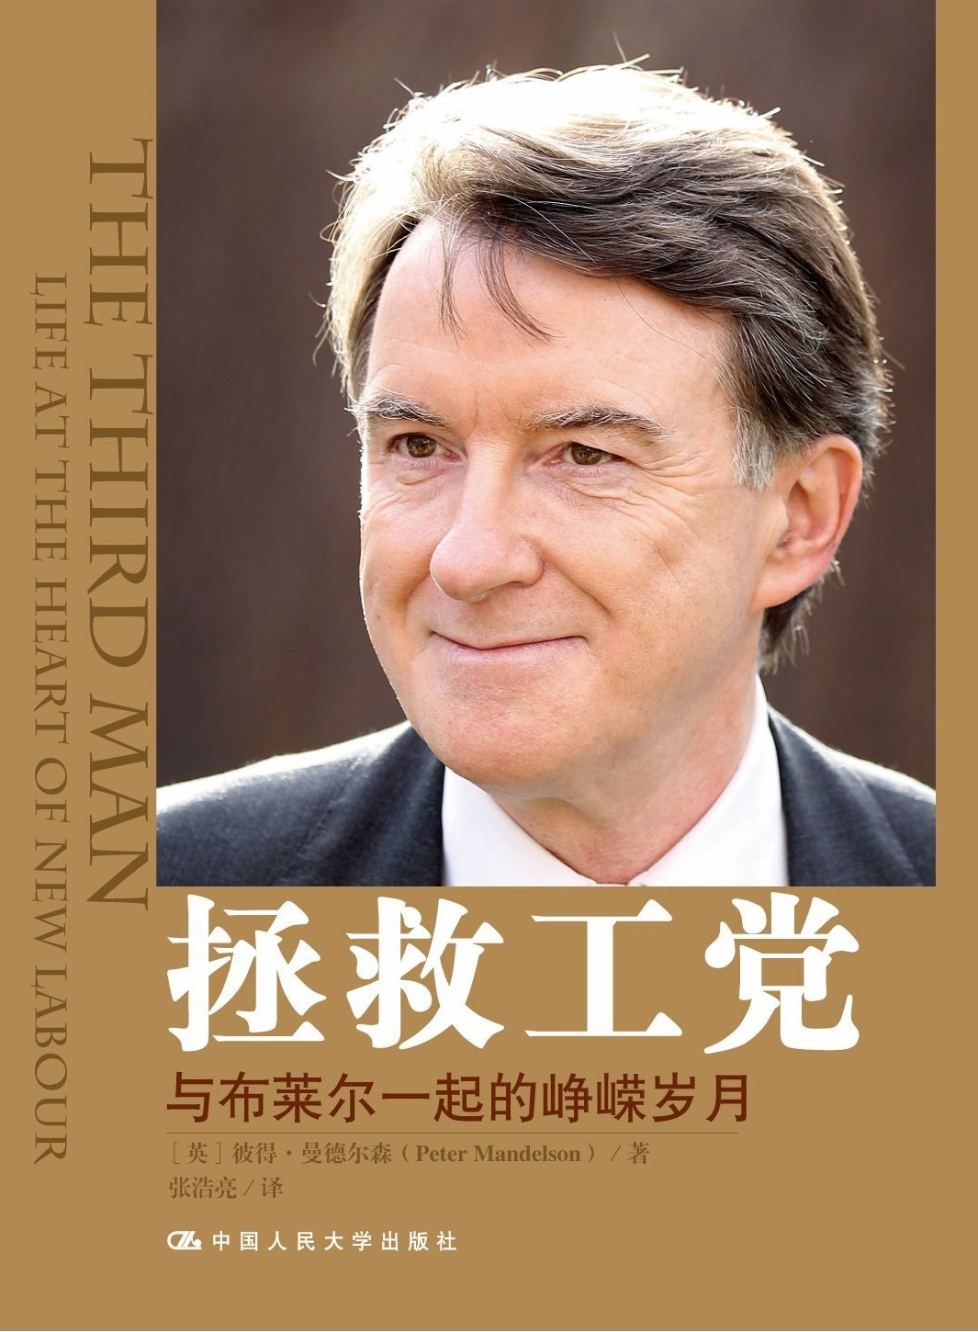
书名：《拯救工党：与布莱尔一起的峥嵘岁月》
人物传记/政治/社会科学/畅销书
书号：978-7-300-17969-8
作者：[英]彼得•曼德尔森
开本：16开 页数：307页
出版时间：2013.9
定价：58.00 元
出版社：中国人民大学出版社

◎ 本书卖点
- 本书是由英国著名政治家曼德尔森亲自撰写的回忆录，讲述了作者丰富的政治生涯和心路历程。同时，作为一个见证者和亲历者，本书以大量真实的细节揭露了英国政府高层政要们鲜为人知的种种故事。作为英国前首相布莱尔和布朗的好友，作者以第三者的角度和口吻讲述了布莱尔和布朗的“书剑恩仇”，告诉读者不一样的布莱尔和布朗。因此，此书是了解英国高层政治运作和历史的重要资料。

- 本书讲述了英国工党在面对社会变迁中如何成功实现转型，并在与保守党的竞争中重新执政，期间许多变革可以为中国提供良好的借鉴作用。同时，作为欧盟的中国事务专家，作者以专门的篇幅论述了他对中欧贸易摩擦的处理及思考，可以为中国应对国际贸易摩擦和纠纷提供一定的参考。

3.本书由作者在过去25年间的日记整理而成，以一种极为生动的笔触解读了当代英国的高层政治生态，展示了现代民主政治的运作，读来颇为有趣。而英国工党的成功转型与重新执政可以看为某种意义上的“英国梦”，读来令人鼓舞。

◎ 编辑推荐
在这本回忆录中，曼德尔森讲述了在布莱尔、戈登·布朗和他自己的共同领导下，工党如何转型为新工党，击败撒切尔及其继任者领导的保守党重新执政的故事；也讲述了他担任欧盟外贸专员时，如何多次与中国政府交手，并与中国多位领导人结下深厚友谊。正如本书英文原名（The Third Man）一样，曼德尔森虽然总是处于幕后，隐于市井，但他常常才是那位关键先生，作为“工党的马基雅维利”，他塑造了新工党，影响了英国；作为“欧洲最有权力的人”，他塑造了欧洲的贸易政策，影响了中国，甚至影响了整个世界。

◎ 作者简介
彼得•曼德尔森男爵，1953年出生于伦敦，毕业于牛津大学，当代英国政治家、外交家。他与布莱尔、布朗一起被誉为工党“三剑客”，他们重塑了工党在英国政治中的地位。在布莱尔任首相期间，曼德尔森先后担任不管部大臣、 贸易工业大臣以及北爱尔兰事务大臣。2004年至2008年，曼德尔森作为欧盟委员会贸易专员，参与并推动了许多国际贸易协议的谈判，取得了积极成果。2008年他回到英国，任布朗政府的商业企业管理改革部国务大臣和副首相。他曾多次访华，坚持通过对话与合作处理欧中经贸关系，努力推动欧中关系进一步发展。

◎ 内容简介

本书是英国著名政治家、外交家彼得·曼德尔森的回忆录。曼德尔森以饱满的激情、细腻的笔触描画了其在英国政坛和欧盟的或辉煌或落寞的岁月，坦诚披露了其在变幻莫测的英国政坛所经历的一切，尤其是他与布莱尔和布朗在参加竞选期间及竞选成功后合作共事的细节，从中不难窥见英国当代民主政治的复杂运作过程。此外，曼德尔森还另辟一章，仔细回忆了其在欧盟任职期间与中国的交往，肯定了中国的发展对欧洲甚至世界的积极意义，并认为中国是建设21世纪的国际政治关系的关键所在。对于想要了解英国工党执政时期重大政治事件及其影响以及中欧关系的读者而言，这是一本不可多得的好书。

◎名家推荐
作为工党领袖布莱尔和布朗背后的军师，曼德尔森男爵扮演了工党“总设计师”的角色，成功谋划了工党的复兴，开启了工党三连任的辉煌时代。在这本回忆录中，作者对昔日同僚的坦诚披露，让读者得以窥见英国高层的角力。现代民主政治的运作远没有我们想象得那么简单，这本书向外界展示了现代西方民主的另一面。
——SOHO中国CEO 张欣

它不仅是本个人传记，还是帮助人们认识英国、欧洲、中国乃至世界政治的历史书，其中不乏一位具有战略眼光的政治人试图改变国家现实的尝试和探索。
——《财政》杂志总编辑 王波明

- 精彩片段
虽然我也有不少缺点，但我是一个忠诚、耿直的人，并视其高于一切。
我希望对于阅读这本书的中文读者而言，我的故事能够引起他们的兴趣，启发他们的思考。——本书中文版前言

来自中国的挑战（节选）

从欧洲已经根深蒂固的关于全球经济应当如何治理的角度而言，中国的确是一种挑战。全球经济治理的架构与规则都需要进行修正，以反映出世界各大经济体之间的新平衡，这些大型经济体不仅包括中国，也包括其他那些重要的新兴的发展中经济体。这也在警醒着欧洲必须要进行经济改革，以确保自身在21世纪，尤其是在经历了主权债务危机之后仍然能够繁荣。这场主权债务危机恰恰揭示了在部分欧洲国家竞争力低下的问题已经严重到了何种程度，这同时也在提醒着欧洲必须将自身融入全球经济，这意味着如何应对中国的崛起并不是一个容易回答的问题。我们不可能排斥中国，或是摆脱中国，因为中国的利益与我们自身的利益是休戚与共、紧密相连的。对于许多欧洲人而言，中国与全球化毫无二致。两者的主流都是负面的，给既有的稳定生活方式带来了改变，而这种改变速度之快、变化之巨使得人们前所未有地感到焦虑与不安。此外，欧洲人有时候会以零和博弈来看待全球化，尤其是当他们既面临着就业方面的不安全感，又看到自己的收入停滞不前，而身边的少数人却拥有巨额收入的时候，这些都使得他们的心情更加难以平复。如果像中国和印度这样的经济体正在崛起，他们会下结论说，这种崛起是以牺牲西方的就业与繁荣为代价的。如果用我们偏爱的一句老话来形容，那就是，东方正在兴盛，那么西方一定正在衰败。而这一点，正是印度贸易谈判代表卡马尔·纳斯经常用来取笑我的。从中欧关系中选取的大多数经济证据表明，这句老话实际上并不成立。在21世纪的前五年，欧盟的就业数量依旧处于净增长状态，而这段时间，正是中国给欧洲工业所带来的竞争压力最剧烈的时候，这种就业净增长至少要部分地归功于中国，而不能反过来归罪于中国。对于欧洲而言，中国是一个巨大的市场，而且这个市场只会变得更加巨大，来自中国的竞争已经成为革故鼎新的主要激励来源。因此，并无理由认为一个全球层面的政治与经济新秩序绝无可能，而在这个新秩序中，中国将是其中主要的、富有建设性的参与者之一。但是，在建立这一新秩序的过程中，如何处理各种紧张的局面将具有非常重要的意义。这就要求中国必须认识到，在面对一个拥有巨大经济能量的国家时，西方的焦虑是一种合理的反应，更何况，这个国家往往无法清晰明确地表达自己在面对西方经济体耗费了半个世纪建立起来的规则体系时究竟意欲何为。中国的决策者们应该耐心倾听西方关于中国应该肩负起与自身不断增长的实力与体量相匹配的“责任”这一建议。忠言虽然逆耳，却是切中肯綮。中国已经不可能再次闭关锁国或是假装事不关己。中国作出的完全加入一个国际贸易与集体安全体系的决策将会决定这个体系究竟具有多大效力，甚或，这个体系究竟能否继续存在下去。中国的决策者们经常指出，巨大的内部变动以及丧失稳定的风险才是他们最优先的也是最主要的忧心之事。但是，在这个过程中，我们其他人也并非无聊的看客，正如伯特兰·拉塞尔在近一个世纪前所认识到的那样，这对于我们的生活、我们的经济以及我们共同生活的这个环境，都将带来意义深远的影响。中国经济是否还将继续保持连续的增长，这个问题对于所有人来说，都具有经济上的以及环境上的深远影响。在社会与政治结构经历巨大转型的过程中，中国能否维持其社会与政治稳定，这个问题是我们每一个人都非常关心的。一方面是对中国经济增长的信心与骄傲，另一方面是对巨大的社会与环境变迁的清醒认识。中国的决策者们将这两者紧密地结合在一起是十分正确的。中国就像是一艘巨型油轮，然而它正在驶过的却是一条条狭窄的海峡，而我们，全都生活在这些狭窄海峡的岸边。

◎ 中文版前言
中文版前言

这是一本由英国政治家撰写的、主要关于英国以及英国政治的书，那么远在中国的读者是否会对此感兴趣呢？这是一个很好的问题，也需要我们为之寻找答案。
与先后担任与继任英国首相的托尼·布莱尔以及戈登·布朗一起，我成功地帮助英国的老牌政治组织实现了它的现代化，使之成为今日的“新工党”。在这个组织连续三届赢得大选、执掌政府的过程中，我扮演了核心的角色。在过去这些年的起起伏伏中，我不仅是一个见证者，更是一个亲历其中的参与者。
本书英文原版之所以取名为《第三个人》（本书英文原版名为The Third Man，中译本改名为《拯救工党：与布莱尔一起的峥嵘岁月》）。主要是因为尽管托尼·布莱尔以及其后的戈登·布朗相继成为工党领袖以及英国首相，但是我的影响力依旧持续地存在于幕后，有些时候甚至是在台前。英国政治，正如其他任何国家的政治一样，公共生活往往与个人的权力、影响交织在一起。本书正是关于我如何生活在这样一个纷繁芜杂的世界中的故事。首先，始于英国；然后，作为资深政治家转战欧盟；最后，又回归英国。
在过去的这些年中，尤其是我作为欧盟贸易委员会专员经常到访中国的几年间，我有幸结识了许多杰出的中国政治家和官员，其中的一些人更是成了我的朋友。在我们经常思考的问题中，有一点就是，尽管我们的政治体制大异其趣，但是中国和欧洲的政治生活还是有许多相似之处的。
同欧洲的政治一样，中国政治中也充满了个性差异、心理因素以及各种理念与争论。政治家们对其所处社会中发生的巨大变迁的理解方式以及对此的应变是普世皆同的，而且无论是中国还是欧洲，它们都是过去20多年的政治历史中重要的组成部分。本书的大部分内容是讲述在面对英国社会所发生的根本性变迁时，一个英国政党是如何探寻自我变革的意愿；如何摒弃陈规陋习，挣扎求存；如何做到既保存了自身的基本身份认同以及核心价值，同时又得以在巨大的社会变迁中免遭淘汰、成功地生存下来。
在结识托尼·布莱尔以及戈登·布朗之后不久，我就意识到，他俩是极有天赋的政治家。工作上，他们夙夜在公；政治上，他们洞若观火。同时，他们还非常擅长与尚对工党政治家心存疑虑的人们进行沟通与交流。他们明白，工党必须赢得并且保持民众的信任。
在他们身边，我负责的工作主要是媒体、统战以及应对负面评论，也就是确保我们在报刊、电视以及电台新闻中能够得到尽可能多的正面报道。这样的工作帮助我确立了自己作为英国“媒体顾问”（spin doctor）第一人的声望。所谓“媒体顾问”，一般而言，就是指能够“修补”新闻报道或是撰写第二天的新闻头条的人。正如本书中所描述的那样，从事这一工作往往要求具备很强的纪律性，而这一点无法确保我能够在己方阵营中一直受到欢迎。在许多方面，与说服执拗的政治记者们相比，改变党内己方成员们的态度明显要更加困难，也更加费时费力。
因此，尽管本书主要描述的是我在英国以及布鲁塞尔的政治生活，但它所隐含的内容绝不仅限于此。本书聚焦于两位闻名于世的全球顶级政治精英，然而英国以外的许多读者对于他们在英国国内的政治生活以及影响力依旧知之甚少。与我的政治经历一样，上述两位政治家的政治生活也是很具吸引力的政治研究样本：在从政的道路上，要如何才能成功，又有哪些或大或小的失败与挫折经验值得借鉴。
在我看来，托尼·布莱尔和戈登·布朗都有着一种对改变与希望的渴求。在为工党运动而筚路蓝缕的岁月中，他们使我确信工党复兴指日可待。这并不是对权力本身的饥渴，而是对建立一个现代化的工党的渴求，也只有这样一个工党，才能够建立起一个相较于20世纪80年代以及90年代初期的英国更具人性、更加宽容、更加公正的国家。我们三个人情同手足，我们的人格力量以及我们所组建的职业政治家团队中的成员们所共同拥有的对于改变的渴望，将会帮助我们在大选中重新赢回执政地位，并且能够比工党历史上的任何一个执政时期都更加持久。
一路行来，我们成功地转变了工党对于经济、市场、防务、商业、工会、税收收入与财政开支、公共事业改革以及个人权利与责任的态度。通过这些转变，我们创造了“新工党”，使它得以与现代英国社会的主流融为一体。就政府而言，这一现代化事业创造了一个更加公平、更加宽容、更加开明的英国。这正是我们的政治遗产，这也是我为之骄傲的我们共同的政治履历。我们赖以生存的公共基础设施以及公共基本服务都得以重建： “冬季危机”（winter crises）时汹涌的罢工工潮、国家医疗服务体系（NHS）下漫长的排队候诊、摇摇欲坠的校舍中的办公时光，这一切都已恍如隔世。重症，例如癌症的快速治疗，拯救了许多生命，而NHS也实现了自其诞生以来最大程度上的“以患者为中心”。
我们对于中小学和大学史无前例的投入是与影响深远的旨在增加各个阶层的受教育机会，尤其是在具有决定性意义的受教育阶段早期的教育机会的改革相联系的。所有这些成就之所以能够取得，也许主要是因为我们如此努力地致力于将工党重新改造为英国民众所希望的那种执政党。在某些时候，本书也会不可避免地将注意力放在一些肥皂剧般的各种政治关系上，但是，本书的真正内容主要是关于我们塑造的这个国家与社会。
虽然我也有不少缺点，但我是一个忠诚、耿直的人，并视其高于一切。在我的政治生涯中，有过许多次只要我选择卑躬屈膝或是在合适的时机变换阵营，或许会有对我更有利的结果：假如我在戈登逼宫日紧、首相大位在望的时候，抛弃苦苦挣扎、即将下野的托尼，对我来说将大有裨益；假如我在此后戈登连任无望、木已成舟的情况下抛弃他，我也能赢得党内许多同志的赞许。或许，在这些情况下我都过于坚持原则、不懂变通，没有选择对自己更有利的道路，但是在我看来，坚持自己的信念对于一个信守承诺的人来说绝不是一个错误。
在使我招致媒体批评的事件中，有一件是关于我的交友圈。我承认，我会被极具个性的人所吸引，他们所取得的成就以及他们鲜明的个性让我觉得他们很值得交往。相比于他们的意识形态，我对于他们的所思所为更有兴趣。我评判他人的标准是他们的性格、他们的个人品质，而不是社会对他们认可与否。一个不可否认的事实是，成功人士，无论他们身处政界、商界、传媒界、时尚界还是艺术界，都会散发出一种能量，都拥有发人深省的真知灼见以及呼朋引伴、嘉宾满座的吸引力。我也乐此不疲，交游广阔，尤其是在政治圈外朋友众多。我无须为此道歉，我就是一个生性好动的人。
与那些能够在政治中随波逐流的人不同，我并不是那种是非皆可的中立派。在我的记忆中，还没有哪一次我会放弃争取或是斗争，有时候我甚至会直接反击围攻我的嘈杂之声。当然，我也完全有能力调整自己的想法，但绝不会遇事毫无主见。自从我步入政坛，我始终坚守着某些特定的政治信条，归属于特定的政治派别。我属于政治中左派，但是我也一直对能够践行我所秉持的价值观念的所有新颖方式持开放态度。我相信，理念的原则性与方法的灵活性的有机结合是在政治与政府事务中取得成功的关键。在我看来，这正可用来描述在过去的20余年中，我在开展与中国有关的工作时，所接触到的那些最具远见卓识的中国政治家。
很自然的，在本书中，中国所占的篇幅要远远多于欧洲以外的任何一个国家。我是在布鲁塞尔担任欧盟贸易委员会专员时开始本书的创作的，当时，我几乎每天都在接触有关中国的事务。从一个纯粹的国内政治家转而出任欧盟委员会的高级官员，这种转变迫使我必须迅速地将视野转向外部，尝试理解当今世界所发生的变化，而在这些变化中，最重要的莫过于中国。
远离了伦敦的高压政治生态，我得以有更多的时间来关注中国的崛起对于欧洲以及全世界的意义。我致力于使自己成为中国政治与政策事务的专家，同时，我也将自己在欧盟委员会中的角色部分地视为一个将中国介绍给欧洲受众的解说者。我深信，在很多方面，欧洲对于中国的反应，正是其自身对于全球化反应的翻版。中国所发生的巨大变迁重塑了欧洲的经济与市场，而这些改变让我们变得紧张。将中国的崛起视为是不可避免的，而且是积极正面的，这是建设21世纪的国际政治关系的关键所在。此类观点在本书英文版中也有所涉及，但是我为中文版新添了整整一个章节，以便更加细致地展开描述。我希望对于阅读这本书的中文读者而言，我的故事能够引起他们的兴趣，启发他们的思考。
◎ 简要目录
第1章 出身于工党/001
第2章 辉煌的失败/029
第3章 三剑客/062
第4章 左右为难的选择/088
第5章 做最好的彼得/111
第6章 被解雇/131
第7章 战斗，而不是放弃/159
第8章 重返影子内阁/180
第9章 贸易之所/189
第10章 东山再起/219目录00
第11章 新工党的终结？/248
第12章 来自中国的挑战/291

◎ 读者定位
普通读者/国际关系、国际贸易及相关专业学生与教师/

◎上架建议
人物传记/政治/社会科学/畅销书

【营销标题】：（英国新工党的缔造者 欧洲最有权力的人 ）
【普通关键词】：彼得•曼德尔森 布莱尔 英国首尔 工党 撒切尔夫人 戈登·布朗
【学科关键词】：国际贸易 国际政治 政治学 选举 议会
【事件关键词】：彼得•曼德尔森 布莱尔 英国首尔 工党 撒切尔夫人 戈登·布朗 选举 拯救工党 女王

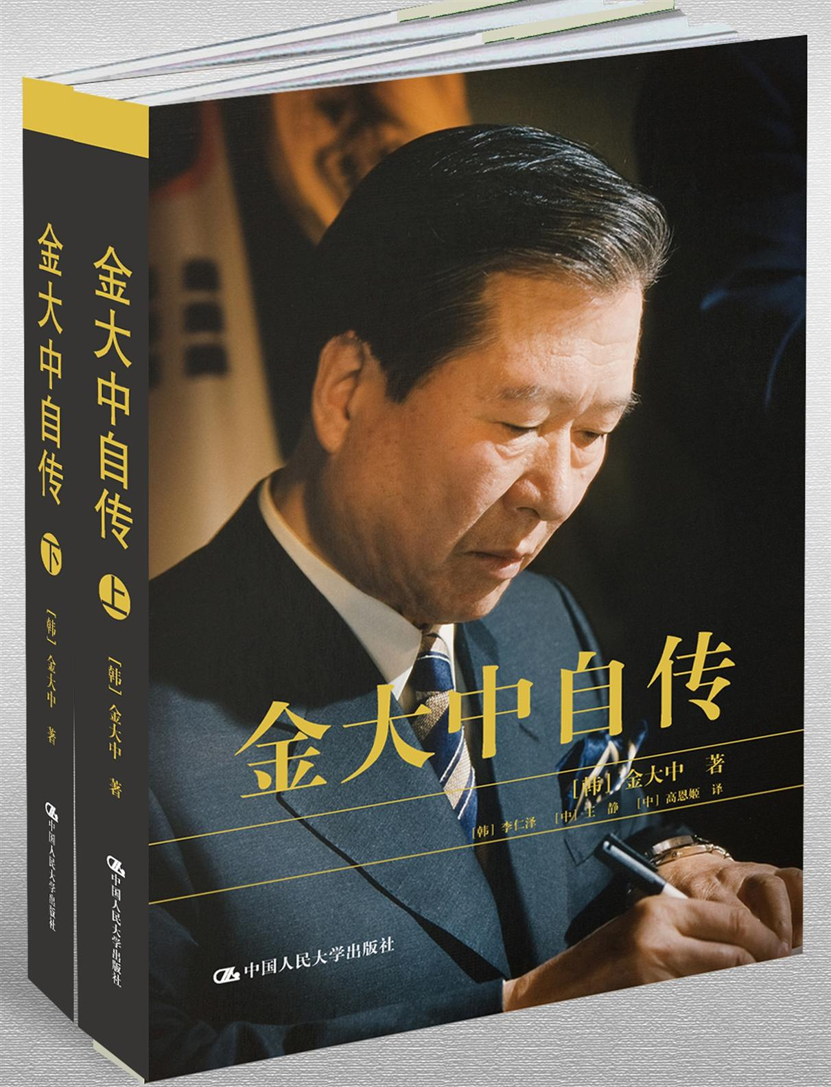
◎延伸阅读

金大中自传（上下册）
名人传记/励志/政治/畅销
书号：978-7-300-16195-2
作者：金大中
译者：【韩】李仁泽 【中】王静 【中】高恩姬
开本：16开 页码：775页
出版时间：2012.9
价格：198.00元（精装版）
出版社：中国人民大学出版社

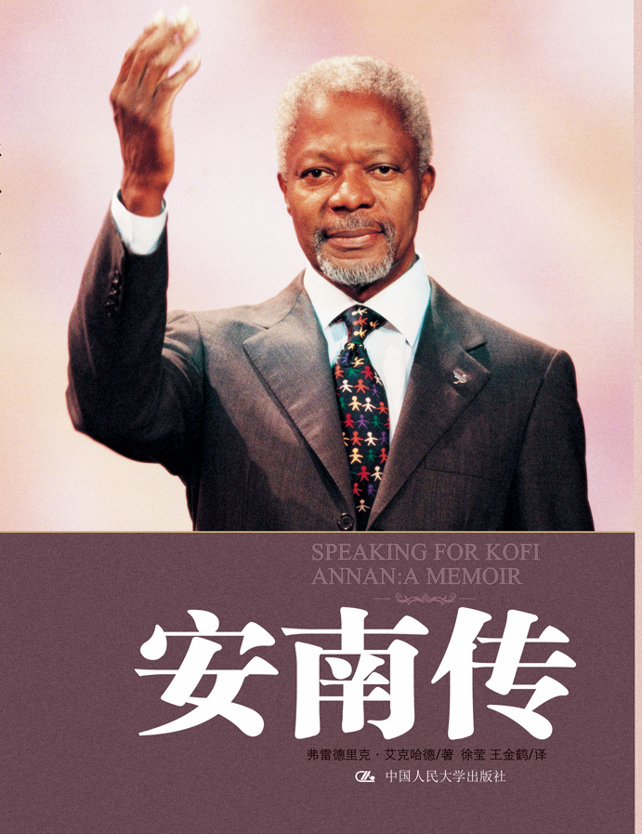
安南传
社会科学/人物传记/政治
书名：安南传
书号：ISBN 9787300127354
著者：[美]弗雷德里克·艾克哈德
开本：16开 页数405页
出版时间：2010.10
定价：49.80元
出版社：中国人民大学出版社

